Hero Novamovil
Styles
Classname
Lanzamiento exclusivo 2026  El futuro de la conectividad está aquí  Los mejores smartphones del mercado con planes ilimitados diseñados para México. Conéctate sin límites.  Ver celulares  Ver planes  - 4.9M+ Usuarios activos  - 99.8% Cobertura 5G  - 24/7 Soporte | 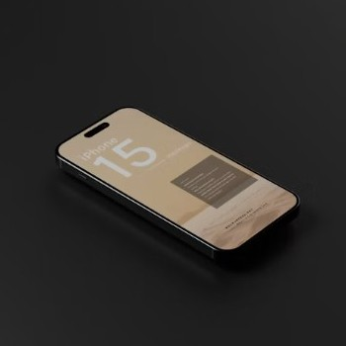

---

Categorías
Card Categories
Styles
Classname
Endpoint | https://cca7ebd1-f76f-47d0-a949-b4b8618f05e5.mock.pstmn.io/api/v1/home/categories
Alert Duration | 5
Alert Color | error

---
Card Featured
Styles
Classname
Title | Productos destacados
Link | Ver todos
Endpoint | https://cca7ebd1-f76f-47d0-a949-b4b8618f05e5.mock.pstmn.io/api/v1/products/featured
Product Link | /productos/{sku}
Alert Duration | 5
Alert Color | error

---
Card Promotions
Styles
Classname
Title | Promociones
Endpoint | https://cca7ebd1-f76f-47d0-a949-b4b8618f05e5.mock.pstmn.io/api/v1/home/promotions
Promo Link | /promociones/{id}
Alert Duration | 5
Alert Color | error

Metadata
Title | NovaMóvil | Celulares, planes y accesorios
Description | Compra celulares, planes y accesorios con los mejores precios en NovaMóvil.

